**质管部发〔2024〕034号 签发人：赖习敏**

**关于连锁门店参加“省本级定点医药机构医保经办管理工作培训会”线上会议的通知**

各门店、部门：

四川省医疗保障事务中心为进一步加强定点医药机构保障管理、提升定点医药机构医保服务能力，规范医保基金合理使用，拟于今日下午召开医药机构医保管理工作培训会。现将会议有关事项通知如下：

一、培训时间：2024年10月29日下午14:30-18:00

二、培训方式：华为云会议（请提前下载华为云会议APP)

三、会议链接： https://meeting.huaweicloud.com/#/j/968815840/fEnhv4dQecy9GGRzohiKT99P3cpOX6mZE

四、参加人员：门店全体员工、各片区经理、质管部全员。

五、培训内容：

1、介绍省本级定点医药机构协议管理相关内容。

2、解读省本级医保服务协议违约情形及处理。

3、讲解省本级职工门诊统筹待遇保障政策及门诊统筹智能审核规则。

4、宣传省本级智慧医保的应用。

六、操作步骤：

点击链接，可选择加入会议（下载华为云APP）/小程序加入/网页加入。

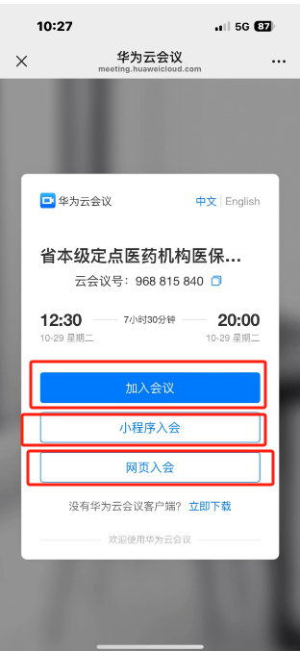

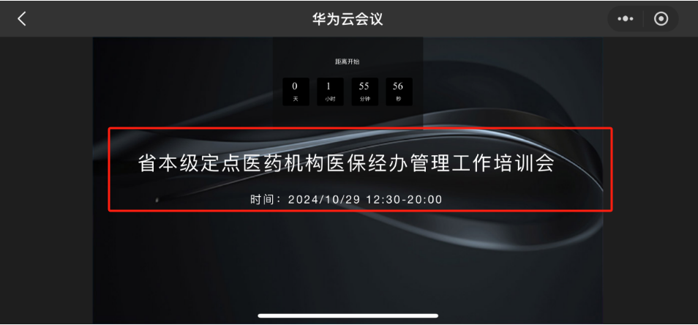

六、要求

线上培训人员务必于今日（10月29日）12点30分前，完成登录并填写参会人员信息（太极大药房XX店XX人），请各店长务必通知全体人员准时参加线上培训会，并截屏发钉钉“质管部门店管理群”。

质管部

2024年10月29日

主题词： 省本级定点医药机构医保经办管理 培训 通知 四川太极大药房连锁有限公司 2024年10月29日印发

拟稿：杨怡珩 核对：何玉英 （共印1**份）**